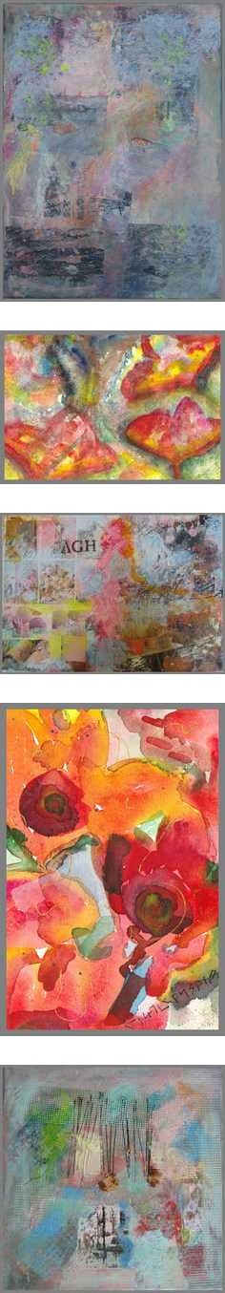

Efterår 2009

Kære alle I som interesserer jer for mit malearbejde,
Jeg har været på nye kurser og malet en hel del med akrylfarver.
Jeg har ikke haft tid til at udstille så meget fordi jeg har arbejdet hårdt på at få min nye hjemmeside med Feng Shui op og stå – se mere på
www.alettesfengshui.dk
Det er dog blevet til en udstilling på biblioteket i Ålborg og i oktober måned udstiller jeg hos Kræftens Bekæmpelse i Lyngby. Der er fri adgang. På alle billeder, der sælges i forbindelse med udstillingen, gives 10 % i rabat, og et tilsvarende beløb går ubeskåret til Kræftens Bekæmpelse.
Jeg har haft den glæde at mine billeder har været efterspurgt i Paris. En franskmand kontaktede mig for at spørge om jeg ville bytte og det har jeg gjort - til vores begge store glæde.
Det er stadig rigtig sjovt og livsbekræftende at male. Jeg er meget fascineret af farver og udtryk.
Det kommer ikke nemt til mig, men jeg udfordres gerne af det.
Salget via nettet er gået rigtig godt, en stor fornøjelse at det fungerer.

På glad genhør

Alette Gundelach Hoffmeyer
www.alettesmaleri.dk

